**第一章练习题**

**一、单项选择**

1．( B )属于信息世界的模型，实际上是从现实世界到机器世界的一个中间层次。

A．数据模型 B．概念模型 C．非关系模型 D．关系模型

2．数据库的三级模式结构即外模式、模式和内模式是对( C )的3个抽象级别。

A．信息世界 B．数据库系统 C．数据 D．数据库管理系统

3. 1970年代，美国IBM公司的研究员E.F.Codd提出了数据库的（ C ）。

A. 层次模型 B. 网状模型 C．关系模型 D. 对象模型

4. 具有数据冗余度小、数据共享以及较高数据独立性等特征的系统是（ B ）。

1. 文件系统 B. 数据库系统 C.管理系统 D. 高级程序

5. 在概念模型中，事物称为（ A ）。

A. 实体 B. 对象 C.记录 D. 节点

6. 数据库中对全部数据的整体逻辑结构的描述，作为数据库的（ C ）。

A. 概念模式 B. 内模式 C．模式 D. 外模式

7. 数据库的并发控制、完整性检查、安全性检查等是对数据库的（ B ）。

1. 设计 B. 保护 C．操纵 D. 查询

8. ( A )是位于用户与操作系统之间的专门数据管理软件。

A. 数据库管理系统 B. 数据库系统 C．数据库 D. 数据库应用系统

9. 下列实体类型的联系中，属于多对多联系的( A )。

A. 学生与课程之间的联系

B. 学校与教师之间的联系

C. 商品条形码与商品之间的联系

D. 班级与班长之间的联系

10. 下列四项中，不属于数据库系统特点的是（ C ） 。

A. 数据共享 B. 数据完整性 C. 数据冗余度高 D. 数据独立性高

11. 数据库的概念模型独立于 （ A ） 。

A．具体的机器和DBMS B．E-R图 C．信息世界 D．现实世界

12. 数据库中存储的是 （ C ） 。

A．数据 B．数据模型 C．数据以及数据之间的联系 D．实体

13. 数据库系统的核心是（ B ） 。

A．数据库 B．数据库管理系统 C．数据模型 D．软件工具

14. 数据库的特点之一是数据的共享，这里的数据共享是指（ D ） 。

A．同一个应用中的多个程序共享一个数据集合

B．多个用户、同一种语言共享数据

C．多个用户共享一个数据文件

D．多种应用、多种语言、多个用户相互覆盖地使用数据集合

15. 数据库管理系统能实现对数据库中数据的查询、插入、修改和删除等操作，这种功能称为 （ C ） 。

A．数据定义功能 B．数据管理功能 C．数据操纵功能 D．数据控制功能

16. 数据库系统的数据独立性是指（ B ） 。

A．不会因为数据的变化而影响应用程序

B．不会因为系统数据存储结构与数据逻辑结构的变化而影响应用程序

C．不会因为存储策略的变化而影响存储结构

D．不会因为某些存储结构的变化而影响其他的存储结构

17. 数据库管理系统是（ B ） 。

A．操作系统的一部分 B．在操作系统支持下的系统软件

C．一种编译程序 D．一种操作系统

18. 下述（ D ）不是DBA数据库管理员的职责。

A. 参与数据库设计 B. 数据库改进和重构

C. 数据库安全管理 D. 数据库管理系统设计

19. 概念模型是现实世界的第一层抽象，这一类模型中最著名的模型是（ D ） 。

A. 层次模型 B. 关系模型 C. 网状模型 D. 实体-关系模型

20. 用户或应用程序看到的那部分局部逻辑结构和特征的描述是（ C ）。

A. 模式 B. 物理模式 C. 子模式 D. 内模式

**二、填空**

1. 数据库就是长期储存在计算机内 有组织 和 可共享 的数据集合。

2．数据管理经历了人工管理、 文件系统 和 数据库系统 3个发展阶段。

3．用二维表结构表示实体与实体之间联系的数据模型称为 关系 模型。

4. 区分不同实体的依据是 属性 。

5. 数据库管理系统(DBMS)的主要功能是 对数据进行统一管理与控制 。

6. 数据库系统的组成包括 数据库 、 操作系统 、 数据库管理系统 、 数据库管理员 、 应用系统 和 用户 。

7. 数据库系统的三级模式分别是 内模式 、 模式 、 外模式 ，二级映像分别是 外模式/模式映像 、 模式/内模式映像 。

8. 数据独立性又可分为 逻辑独立性 和 物理独立性 。当数据的物理存储改变了，应用程序不变，而由DBMS处理这种改变，这是指数据的 物理独立性 。

9. 两个实体型之间的联系可抽象为三类，它们是 一对一联系 、 一对多联系 和 多对多联系 。

10. 数据冗余可能导致的问题有 数据冲突 和 数据一致性维护困难 。

**三、E-R图练习**

1. 假设教学管理规定：

①一个学生可选修多门课，一门课有若干学生选修；

②一个教师可讲授多门课，一门课只有一个教师讲授；

③一个学生选修一门课，仅有一个成绩。

学生的属性有学号、学生姓名；教师的属性有教师编号，教师姓名；课程的属性有课程号、课程名。试画出E-R图。

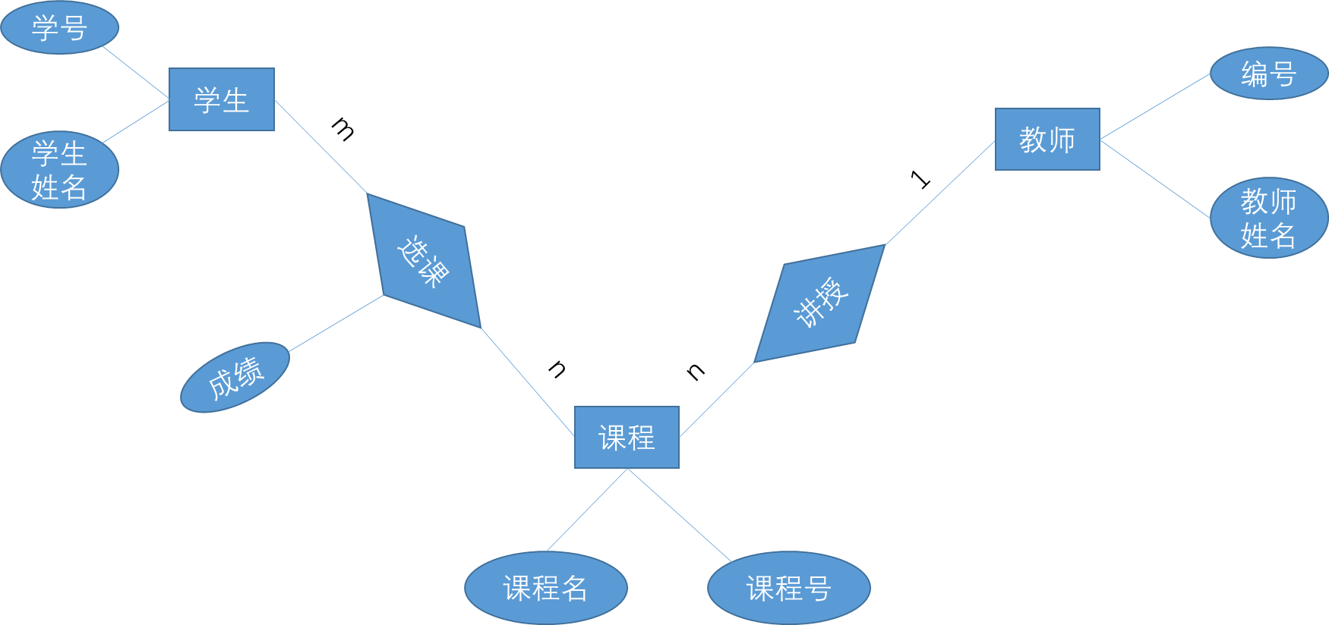

2. 建立电影信息数据库。现有电影，演员，制片公司等实体，其中，

电影实体属性：影片编号、电影名、制作日期、放映时间、影片类别；

演员实体属性：工作编号、姓名、性别、年龄、住址;

制片公司实体属性：公司名、地址。

一部电影需要多名演员参演；一名演员可以演多部电影；一部电影由一家公司制作，一家公司可制作多部电影。试画出E-R图。

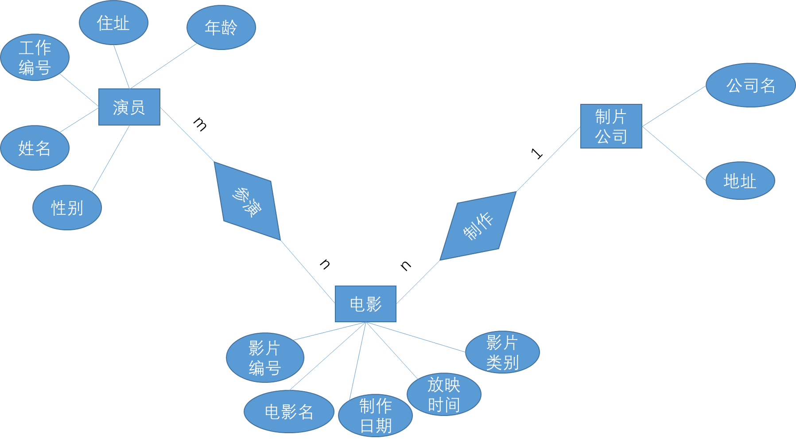

**第二章练习题**

**一、单项选择**

1. 用二维表结构表示实体以及实体间联系的数据模型为（ C　）。

Ａ. 网状模型 B. 层次模型 Ｃ. 关系模型 D. 对象模型

2. 在一个关系中如果有这样的属性或属性组，其值能惟一地标识关系中的每一个元组，且不包含多余属性，则称该属性或属性组为（ A ）。

A. 候选码 B. 数据项 C. 主属性 D. 主码

3. 若某属性或属性组不是关系A的主码，但它是另一个关系B的主码，则该属性或属性组称为关系A的（ D ）。

A. 外部属性 B. 主码 C. 内码 D. 外码

4. 设属性A是关系R的主属性，则属性A不能取空值(NULL)。这是（ A ）。

A. 实体完整性规则 B. 参照完整性规则

C. 用户定义完整性规则 D. 域完整性规则

5. 关系代数的5种基本运算为（ C ）。

1. 并、差、选择、投影、自然连接
2. 并、差、交、选择、投影
3. 并、差、选择、投影、笛卡尔积
4. 并、差、交、选择、笛卡尔积

6. 自然连接是构成新关系的有效方法。通常对关系R和S进行自然连接运算时，要求R和

S含有一个或多个共同（ D ）。

A. 元组 B. 行 C. 记录 D. 属性

7. 下面对于关系的叙述中，哪一个是不正确的？（ A ）

1. 任意的一个二维表都是一个关系
2. 关系中的每一个属性是不可分解的
3. 在关系中元组的顺序是无关紧要的
4. 同一列的值必须取自同一个域

8. 设关系R和S的元组个数分别为100和300，关系T是R与S的笛卡尔积，则T的元

组个数是（ C ）。

A. 400 B. 10000 C. 30000 D. 90000

9. 关系代数运算是以（ C ）为基础的运算 。

A. 关系运算 B. 谓词演算 C. 集合运算 D. 代数运算

10. 关系数据库中的投影操作是指从关系中（ B ）。

A. 抽出特定记录 B. 抽出特定字段

C. 建立相应的影像 D. 建立相应的图形

11. 关系代数中的连接操作是由（ B ）操作组合而成 。

A. 选择和投影 B. 选择和笛卡尔积

C. 投影、选择、笛卡尔积 D. 投影和笛卡尔积

12. 设有关系R，按条件f对关系R进行选择，正确的是（ C ）。

A．R×R B．R ▷◁ R C． σf(R) D．Πf(R)

f

13. 关系模型中实现实体间 *m* : *n* 联系是通过增加一个（ A ）实现。

　 A. 关系 B. 属性 C. 关系或一个属性 D. 关系和一个属性

14. 设有关系R和S，下列关系运算中，（ D ）运算不要求：“R和S具有相同的元数，且它们的对应属性的数据类型也相同” 。

　 A. R∩S B. R∪S C. R－S D. R×S

15. 下列关系代数表达式中，哪些等式成立？（ D ）

　（1）

　（2）

　（3） 

　（4）

　　A. 全部 B.（2）和（3） C. 没有 D.（1）和（4）

16. 假设W=R S, 且W、R和S的元组数分别为*p*,*m*和*n*，则三者之间满足（ D ）。

A. *p*<*m*+*n* B. *p*≤*m*+*n* C. *p*<*mn* D. *p*≤*mn*

17. 设有两个关系R（A，B）和S（A，C），下列等式成立的是（ A ）。

A.  B. 

C.  D. 

18. 有关系R（A，B，C），主码为A；关系S（D，A），主码为D，外码为A，外码A参照于关系R的主码A。关系R和S的元组如下图所示。则关系S中违反参照完整性规则的元组是（ C ）。

A.（1，2） B.（2，1） C. (3，3) D. (4，1)

|  |  |
| --- | --- |
| R | S |
| |  |  |  | | --- | --- | --- | | A | B | C | | 1 | 2 | 3 | | 2 | 1 | 3 | | |  |  | | --- | --- | | D | A | | 1 | 2 | | 2 | 1 | | 3 | 3 | | 4 | 1 | |

19. 如下图所示，两个关系R1和R2，它们进行（ D ）运算后得到R3。

A．交 B．并 C．笛卡尔积 D．自然连接

|  |  |
| --- | --- |
| R1 | R2 |
| |  |  |  | | --- | --- | --- | | A | B | C | | A  C  D | 1  2  1 | X  Y  y | | |  |  |  | | --- | --- | --- | | D | E | M | | 1  2  5 | M  N  M | I  J  K | |

R3

|  |  |  |  |  |
| --- | --- | --- | --- | --- |
| A | B | C | E | M |
| A  C  D | 1  2  1 | X  Y  y | M  N  M | I  J  I |

20. 关系运算中花费时间可能最长的运算是（ C ）。

A. 投影 B. 选择 C. 笛卡尔积 D. 除法

**二、填空**

1. 包含在候选关键字中的属性称为 候选码 。

2. 关系操作中选取某些列的操作为 投影 ，选取某些行的操作称为 选择 。

3. 关系的完整性约束条件包括三类： 实体完整性 、 参照完整性 、 用户定义完整性 。

4. 一个关系模式的定义格式为 *R*(*U，D，dom，F*)。

5. 关系代数运算中，传统的集合运算有 交 、 并 、 差 、 笛卡儿积 。

6. 关系代数运算中，专门的集合运算有 连接 、 投影 、 选择 、 除法 。

7. 已知系(系编号，系名称，系主任，电话，地点)和学生(学号，姓名，性别，入学日期，专业，系编号)两个关系，“系”的主码是 系编号 ；“学生”的主码是 学号 ，外码是 系编号 。

8. 关系操作方式的特点是 集合 操作。

9. 关系模型的三要素是 关系结构 、 完整性 和 关系操作 。

10. 关系数据库中，实现实体之间的联系是通过关系与关系之间的 公共属性 。

**三、关系代数练习**

1. 数据库中有三个关系

S(S#,SNAME,AGE,SEX) //学号,姓名,年龄,性别

C(C#,CNAME,TEACHER) //课程号,课程名,教师

SC(S#,C#,GRADE) //学号,课程号,成绩

1. 查询讲授“数据库课程”的教师；
$$\prod_{Teacher}{(σ_{CNAME=\text{'}数据库课程\text{'}}(C))}$$

2. 检索学习课程号为“C2”的学生的学号与成绩；
$$\prod_{S\#,GRADE}{(σ_{C\#=\text{'}C2\text{'}}(SC))}$$

3. 检索学习课程号为“C2”的学生的学号与姓名；
$$\prod_{S\#,SNAME}{(σ_{C\#=\text{'}C2\text{'}}(S∞SC))}$$

4. 检索选修课程名为“Maths”的学生学号与姓名；
$$\prod_{S\#,SNAME}{(σ_{CNAME=\text{'}Maths\text{'}}(S∞SC∞C))}$$

5. 检索选修课程号为“C2”或“C4”的学生学号。

2. 设某公司的医疗保健数据库有如下3个关系：

职工（职工号，姓名，性别，职务，家庭地址，部门编号）

部门（部门编号，部门名称，办公地址，电话）

保健（保健卡编号，职工号，检查身体日期，健康状况）

用关系代数表达式完成如下查询：

（1）查询部门名称为“集团办公室”、职务为“科长”的姓名和家庭地址；

$$\prod_{姓名,家庭地址}{(σ_{\left(部门名称=^{'}集团办公室^{'}\right)\bigwedge{\left(职务=^{'}科长^{'}\right)}}(部门∞职工))}$$

（2）查询健康状况为“良好”的职工姓名和所在的部门名称。

$$\prod_{姓名.部门名称}{(σ_{健康状况=^{'}良好^{'}}(保健∞职工∞部门))}$$

**第三章练习题**

**一、单项选择**

1. 对由SELECT—FROM—WHERE—GROUP—ORDER组成的SQL语句，其在被DBMS处理时，各子句的执行次序 （ C ）。

A. SELECT—FROM—GROUP—WHERE--ORDER

B. FROM—SELECT—WHERE—GROUP—ORDER

C. FROM—WHERE—GROUP—SELECT—ORDER

D. SELECT—FORM—WHERE—GROUP—ORDER

2. SQL语言中定义表的关键字是（ A ）。

A. CREATE TABLE B. CREATE VIEW

C. CREATE INDEX D. CREATE PROC

3. SQL语言中求平均值的聚合函数是（ B ）。

A. AVERAGE B. AVG C. SUM D. COUNT

4. SQL语言中为结果列指定别名的关键字是（ C ）。

1. HAVING B. IS C. AS D. DROP

5. SQL语言中判断某字段值是否为空的关键字为（ D ）。

1. NULL B. =NULL C. ==NULL D. IS NULL

6. 创建聚簇索引的关键字是（ D ）。

A. CREATE INDEX B. CREATE NON INDEX

C. CREATE NONCLUSTERED INDEX D. CREATE CLUSTERED INDEX

7. 将SPB中商品编号为"10010001"的商品单价字段值改为100的SQL语句是（ B ）

1. UPDATE SPB SET 单价=100 WHERE商品编号="10010001"
2. UPDATE SPB SET 单价=100 WHERE商品编号='10010001'
3. UPDATE SPB SET 单价=100
4. UPDATE SPB SET 单价=100 HAVING商品编号="10010001"

8. 删除基本表USERS的SQL语句是（ A ）。

A. DROP TABLE USERS B. DROP USERS

C. DROP ALL USERS D. DELETE TABLE USERS

9. 将SPB中商品编号为"10010001"的商品删除的SQL语句是（ C ）

A. DROP SPB WHERE商品编号="10010001"

B. DELETE SPB WHERE商品编号="10010001"

C. DELETE FROM SPB WHERE商品编号='10010001'

D. DELETE FROM SPB WHERE商品编号="10010001"

10. 设student表结构为学号（CHAR(4)）、姓名（VARCHAR(20)）、专业（VARCHAR(20)），向student表插入记录的SQL语句是（ B ）。

A. INSERT INTO student(学号,姓名,专业) ('1001','张平','计算机科学与技术')

B. INSERT INTO student(学号,姓名,专业) VALUES('1001','张平','计算机科学与技术')

C. INSERT INTO student = ('1001','张平','计算机科学与技术')

D. INSERT INTO student ('1001','张平','计算机科学与技术')

**二、填空**

1. SQL是 Structured Query Language 缩写。

2. SQL含义是 结构化查询语言 。

3. SQL语言是一体化语言，包含 数据定义语言DDL 、 数据操纵语言DML 、 数据控制语言DCL 三个部分。

4. 视图是 从一个或多个基本表（或视图）导出的表 。

5. SQL语言有 交互式SQL 和 嵌入式SQL 两种使用方式。

6. SQL语句按其功能分为4类 数据定义 、 数据查询 、 数据操纵 、 数据控制 。

7. SELECT查询中去除重复行的关键字是 DISTINCT 。

8. SELECT中可实现模糊查询的关键字是 LIKE 。

9. 通配符“%”匹配 字符串 ，通配符“_”匹配 字符 。

10. 相关子查询与不相关子查询的区别在于 子查询的条件是否依赖父查询 。

**三、SQL语句练习**

实验课上所布置的所有SQL语句练习。

**第四章练习题**

**一、单项选择**

1. 建立数据字典的时机是（ A ）。

A. 需求分析阶段 B.数据库物理设计阶 C.数据库实施 D.概念结构设计阶段

2. 有15个实体类型，并且它们之间存在着15个不同的二元联系，其中5个是1:1联系类型，5个是1:N联系类型，5个M:N联系类型，那么根据转换规则，这个ER结构转换成的关系模式可以有（ B ）。(15个实体+5个M:N)

A．15个 B．20个 C．50个 D．30个

3. 在有关“弱实体”的叙述中，不正确的是（ C ）。

A．弱实体的存在以父实体的存在为前提

B．弱实体依赖于父实体的存在

C．父实体与弱实体的联系可以是1:1、1:N或M:N

D．父实体与弱实体的联系只能是1:1或1:N

4. 需求分析阶段设计数据流程图（DFD）通常采用（ D ）。

A．面向对象的方法 B．回溯的方法

C．自底向上的方法 D．自顶向下的方法

5．概念设计阶段设计概念模型通常采用（ C ）。

A．面向对象的方法 B．回溯的方法

C．自底向上的方法 D．自顶向下的方法

6. 设计子模式属于数据库设计的（ C ）。

A．需求分析 B．概念设计 C．逻辑设计 D．物理设计

7．概念结构设计的主要目标是产生数据库的概念结构，该结构主要反映（ D ）。

A．应用程序员的编程需求 B．DBA的管理信息需求

C．数据库系统的维护需求 D．机构组织的信息需求

8. 需求分析阶段得到的主要结果之一是（ A ）。

A. 数据字典描述的数据需求 B. E-R图表示的概念模型

C. 某个DBMS所支持的数据模型 D. 某个DBMS所支持的数据模型

9. 一个m:n联系转换为一个关系模式。关系的码为（ B ）。

A. 所有属性 B. 各实体码的组合 C. n端实体的码 D. m端实体的码

10. 某学校规定，每一个班级最多有50名学生，至少有10名学生；每一名学生必须属于一个班级。在班级与学生实体的联系中，班级实体的基数是（ D ）。

　　A. （0，1） B. （1，1） 　　C. （1，10） D. （10，50）

**二、填空**

1. 在数据库系统运行阶段，对数据库经常性的维护工作由 数据库系统管理员 来完成。

2. 数据库设计的六阶段： 需求分析 、 概念结构设计 、 逻辑结构设计 、 物理结构设计 、 数据库实施 、 数据库运行与维护 。

3. 数据流图的主要作用是 描述了对数据的处理流程 。

4. 数据字典的主要作用是 描述数据结构和属性 。

5. 数据库设计的重要特点之一要把 行为 设计和 结构 设计密切结合起来，并以结构设计为核心而展开。

6. 在ER模型转换成关系模型的过程中，每个实体类型转换成一个 关系模式 。

7. 数据库设计中，用E－R图描述信息结构但不涉及信息在计算机中的表示，这是数据库设计的 概念设计 。

8. 一个1:n联系可以转换为一个独立的关系模式，也可以与 n 端对应的关系模式合并。

9. 在ER模型中，如果有3个不同的实体集，3个M：N联系，根据ER模型转换为关系模型的规则，转换为关系的数目是 6 。

10. 构成E-R图的三个基本要素为 实体型、属性、联系 。

**三、综合题**

1. 简要说明数据库设计过程各阶段的设计要点。

1. 需求分析，准确了解与分析用户需求(包括数据与处理)。
2. 概念结构设计，通过对用户需求进行综合、归纳与抽象，形成一个独立于具体DBMS的概念模型。
3. 逻辑结构设计，将概念结构转换为某个DBMS所支持的数据模型，并对其进行优化。
4. 数据库物理设计，为逻辑数据模型选取一个最适合应用环境的物理结构(包括存储结构和存取方法)。
5. 数据库实施，设计人员运用DBMS提供的数据语言、工具及宿主语言，根据逻辑设计和物理设计的结果建立数据库，编制与调试应用程序，组织数据入库，并进行试运行。
6. 数据库运行和维护，在数据库系统运行过程中对其进行评价、调整与修改。

2. 设计图书发行管理系统，数据涉及到图书、作者、开印、入库、客户和发行员等信息。试进行数据抽象，分析出实体及联系，绘制ER图。

该ER图有6个实体模型，其结构如下：

图书（图书编号，书名，定价，包本数，开本，统一书号，库存量）

作者（作者编号，姓名，性别，地址，电话）

开印单（印单号，开单日期，定价，印数，制单人）

入库单（入库单号，日期，送书单位，数量，包本数，版印次）

发行员（发行员代号，姓名，电话）

客户（客户编号，名称，地址，开户行，账号，税号，收款方式）

实体类型之间有6个联系，其中2 个1:N联系，3个M:N联系，1个M:N:P联系。

联系属性如下：

订购（订购单号，日期，数量）

出库（出库单号，日期，数量，包本数）

收款（收款单号，金额，收款日期）

编著（日期，备注）

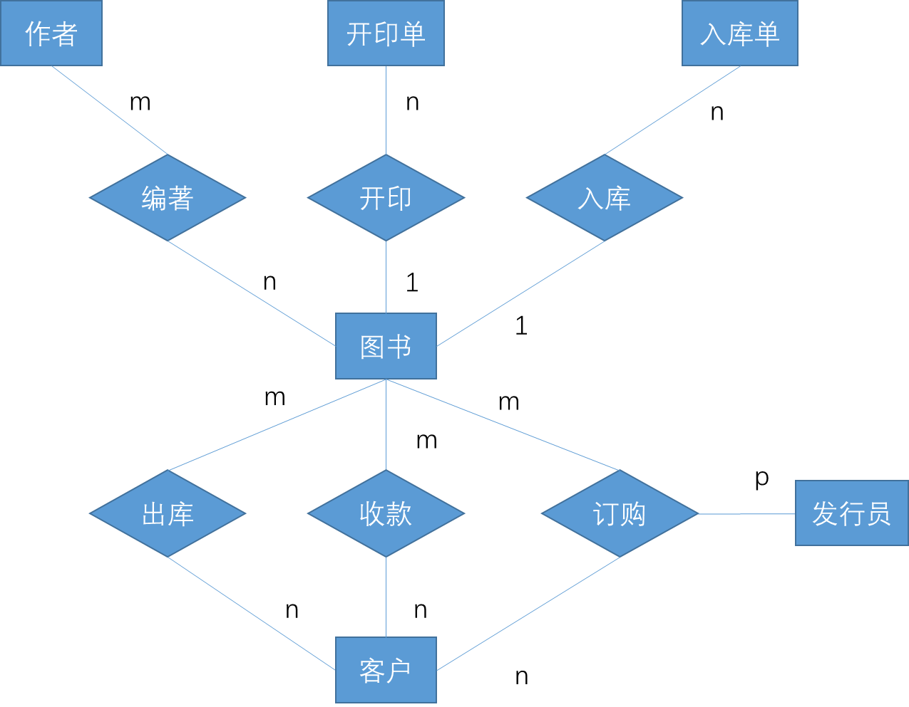

**第五章练习题**

**一、单项选择**

1. 设有关系R（A，B，C）的值如下：

A B C

5 6 5

6 7 5

6 8 6

下列叙述正确的是（ A ）。

A．函数依赖AB→C在上述关系中成立 B．函数依赖C→A在上述关系中成立

C．函数依赖A→C在上述关系中成立 D．函数依赖C→AB在上述关系中成立

2. 在关系模式R中，函数依赖X→Y的语义是 （ B ）。

A．在R的某一关系中，若两个元组的X值相等，则Y值也相等

B．在R的每一关系中，若两个元组的X值相等，则Y值也相等

C．在R的某一关系中，Y值应与X值相等

D．在R的每一关系中，Y值应与X值相等

3．如果X→Y和WY→Z成立，那么WX→Z成立。这条规则称为（ C ）。

A．增广律 B．传递律 C．伪传递规则 D．分解规则

4. 两个函数依赖集F和G等价的充分必要条件是（ D ）。

A．F=G B．F+=G C．F=G+ D．F+=G+

5．在最小依赖集F中，下面叙述不正确的是 （ B ）。

A．F中每个FD的右部都是单属性

B．F中每个FD的左部都是单属性

C．F中没有冗余的FD

D．F中每个FD的左部没有冗余的属性

6．设有关系模式R（A，B，C，D），F是R上成立的FD集，F={ B→A，D→C }，则F­­­­+中左部为（BC）的函数依赖有（ C ）。

A．2个 B．4个 C．8个 D．16个

7. 设有关系模式R（A，B，C，D），F是R上成立的FD集，F={ AB→C，D→A }，则属性集（CD）的闭包(CD)­­­­+为 （ B ）。

A．CD B．ACD C．BCD D．ABCD

8．设有关系模式R（A，B，C，D），F是R上成立的FD集，F={ AB→C，D→A }，则R的候选码为（ D ）。

A．AB B．AD C．BC D．BD

9. 3NF（ C ）规范为BCNF。

A. 消除非主属性对码的部分函数依赖 B. 消除非主属性对码的传递函数依赖

C. 消除主属性对码的部分和传递函数依赖 D. 消除非平凡且非函数依赖的多值依赖

10. 设有关系模式R（A，B，C，D），其数据依赖集：F＝{（A，B）→C，C→D}，则关系模式R的规范化程度最高达到（ B ）。

　　A. 1NF B. 2NF 　　C. 3NF D. BCNF

**二、填空**

1. 关系模式的操作异常问题往往是由 数据冗余 引起的。

2. 如果Y⊆X⊆U，则X→Y成立。该推理规则称为 自反律 ，该函数依赖是 平凡函数依赖 。

3. 被函数依赖集F逻辑蕴涵的函数依赖的全体构成的集合，称为 F的闭包 ，用符号 F+ 表示。

4. 关系模式R中的属性全是主属性，则R的最高范式必定是 3NF 。

5. 在关系模式R中，能函数决定所有属性的属性组，称为模式R的 超键 。

6．两个函数依赖集F和G等价的充分必要条件是 F+ = G+ 。

7．关系数据库规范化是为了解决关系数据库中 插入、删除和数据冗余 的问题而引入的。

8．消除了非主属性对候选码部分依赖的关系模式，为 2NF 范式的。

9．消除了非主属性对候选码传递依赖的关系模式，为 3NF 范式的。

10．在关系模式的分解中，数据等价用 无损连接 衡量。

**三、分析题**

建立一个关于系、学生、班级、学会等诸信息的关系数据库。

　　描述学生的属性有：学号、姓名、出生年月、系名、班号、宿舍区。

　　描述班级的属性有：班号、专业名、系名、人数、入校年份。

　　描述系的属性有：系名、系号、系办公室地点、人数。

　　描述学会的属性有：学会名、成立年份、地点、人数。

　　有关语义如下：一个系有若干专业，每个专业每年只招一个班，每个班有若干学生。一个系的学生住在同一宿舍区。每个学生可参加若干学会，每个学会有若干学生。学生参加某学会有一个入会年份。

　 请给出关系模式，写出每个关系模式的函数依赖集。 指出其最高属于第几范式的。

关系模式如下：

学生（学号，姓名，出生年月，系名，班号，宿舍区）

班级（班号，专业名，系名，人数，入校年份）

系（系名，系号，系办公室地点，人数）

学会（学会名，成立年份，地点，人数）

函数依赖集：

学生:{学号->姓名，学号->出生年月，学号->班号，班号->系名，系名->宿舍区} 2NF

班级:{班号->专业名，专业名->系名，班号->人数，班号->入校年份} 2NF

系:{系号->系名，系名->系号，系号->系办公室地点，系号->人数} BCNF

学会:{学会名->成立年份，学会名->地点，学会名->人数} BCNF